《普通話語言知識》(2000)

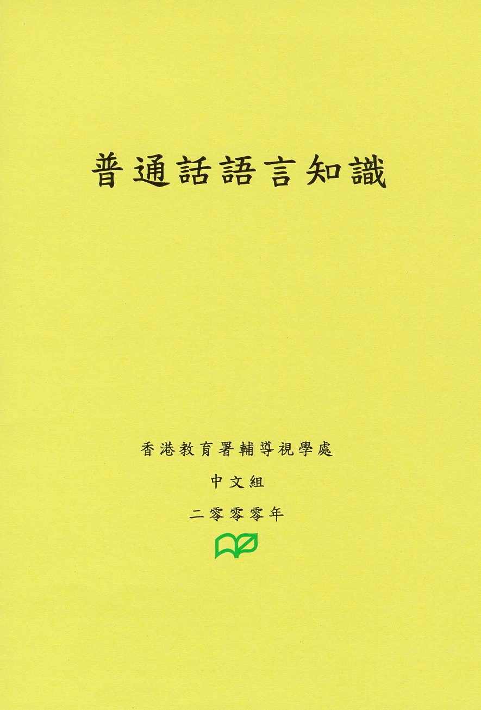

1999年10月中旬，國家語委普通話培訓測試中心主任助理宋欣橋教授到港作了三次演講，向在職的中、小學教師介紹有關普通話語言方面的知識，其中包括：

- 「普通話的含義（定義）」
- 「普通話與漢語、華語、國語」
- 「注音字母、國語羅馬字、拉丁化及其主要特點」
- 「漢語拼音方案的制訂」
- 「漢語拼音的拼寫規則」
- 「聲母、韻母、聲調的定義和分類」
- 「拼音方法」
- 「變調」、「輕聲」及
- 「兒化」等知識

這本小冊子為講座內容的輯錄，供各位普通話教師參考。

